Ферментативная функция белков. Общие свойства ферментов.

- Запишите в таблицу сходства и различия ферментов и неорганических катализаторов.
Сходства | Различия
1.  2.  3.  4. | 1.  2.  3.  4.  5.

- Чем отличаются простые ферменты от сложных? Что такое кофактор и какую природу он имеет? Чем коферменты отличаются от простетических групп? Приведите примеры.
- Схематично изобразите фермент и покажите на рисунке активный и аллостерический центры. Какое строение имеет активный центр у простых и сложных ферментов?
- Опишите стадии ферментативной реакции. Объясните с помощью графика механизм действия ферментов.
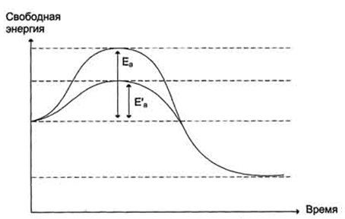
- Нарисуйте графики, изображающие зависимость скорости ферментативной реакции от температуры, рН, концентрации фермента и субстрата. Объясните, почему зависимости имеют такой вид.
- Приведите классификацию ферментов и дайте характеристику каждому классу.
- Что такое изоферменты? Какое значение они имеют для организма? Как используются в медицине?

Решите задачи:
- Белки, осуществляющие транспорт молекул или ионов через мембрану, часто классифицируются как трансмембранные белки. Такие белки имеют в своей структуре область, заключенную в липидном бислое мембраны, и области, обращенные внутрь клетки (в цитоплазму) и во внеклеточное пространство. Исходя из классификации аминокислот по полярности радикала, предположите, какие аминокислоты должны преобладать в различных участках данного трансмембранного протеина.

- Известно, что употребление в пищу сырых яиц может вызвать гиповитаминоз витамина Н. В составе яиц содержится белок авидин, который способен взаимодействовать с витамином Н и препятствовать его всасыванию в желудочно-кишечном тракте. Объясните, почему вареные яйца таким эффектом не обладают?

- Фермент пепсин способен расщеплять пептидные связи белков. Почему воздействие пепсина приводит к инактивации многих ферментов?

